12/22 코딩테스트 연습중 알게된 것

1. from functions import com_to_key

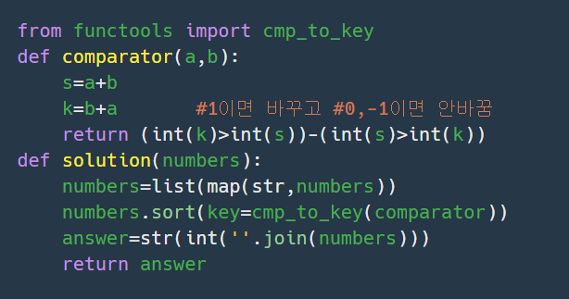

Return 1일 때 변경

1. list의 remove==O(n) set의 remove는 O(1),

공통인걸 뺼때는 set으로 변환한 뒤 list로 묶든가 한다.



1. tuple 하나하나 뺴는법



문제4

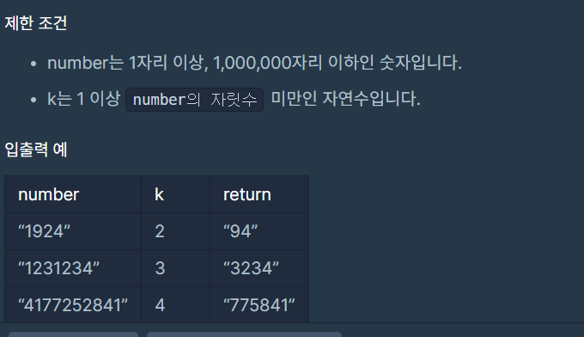

해답

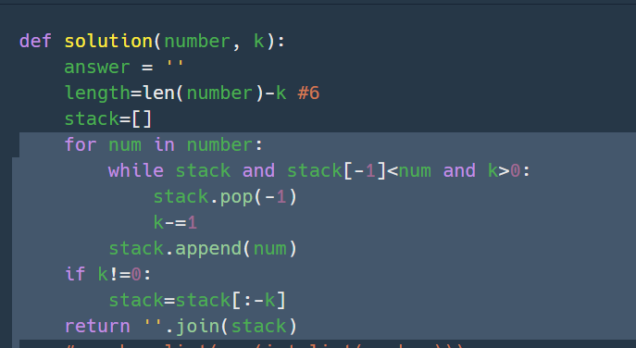

아이디어: list에서 담고, num이 들어올 때, list[-1]이 num보다 클떄까지 빼준다->빼줄떄마다 k—

4321인 경우, 빼는경우가 없으니 list[:-k]로 마지막에 처리